L’ACQUA é DI TUTTI
…l’Acquedotto Pugliese PURE!

Le tariffe aumentano
…la remunerazione del capitale pure!
www.aatopuglia.it (tariffa al netto del tasso d’inflazione annuo)
40 milioni di euro di utili nel 2011 33,4 milioni di euro nel 2010 · 10,6 milioni di euro nel 2009
492 i tagli della forza lavoro in 5 anni da 1829 lavoratori nel 2007 a 1337 nel 2012
252.109 euro il compenso dell’Amministratore nel 2011
nel 2008 era di 300.000 euro a fronte di un aumento del 30%
402 milioni di euro di debito previsto per il 2014 l’indebitamento raddoppierà in 4 anni, nel 2010 era di 219 milioni
dal 2008 è iniziata la vendita ai privati degli immobili acquisiti con soldi pubblici
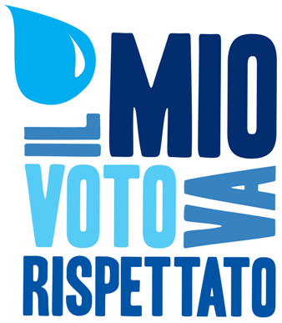
pare in vendita anche lo storico PALAZZO DI BARI, sede dell’Acquedotto
E MO BASTA!

Fai ricorso contro AQP SpA

e partecipa all’ASTA PUBBLICA sabato 1 dicembre, ore 10
davanti all’Acquedotto Pugliese
in Via Cognetti, 36 a Bari
battitore d’Asta NICOLA PIGNATARO & C.

Per info avvocatireferendumacqua@gmail.com; www.lacquanonsivende.blogspot.com
Comitato pugliese “Acqua Bene Comune” – Forum Italiano dei Movimenti per l’Acqua

